Министерство образования и науки Российской Федерации
Санкт-Петербургский Политехнический Университет Петра Великого
—
Институт компьютерных наук и кибербезопасности
Кафедра «Высшая школа кибербезопасности»

ЛАБОРАТОРНАЯ РАБОТА № 2
Установка и настройка службы каталога Active Directory.

по дисциплине «Безопасность современных информационных технологий»

Выполнил
студент гр. 5131001/30503 Шевчук Н.Е.
<подпись>

Преподаватель Соловей Р.С.
<подпись>

Санкт-Петербург
2026
Оглавление
1 Цель работы 3
2 Задачи 3
3 Ход работы 4
3.1 Настройка Active Directory 4
3.2 Создание административных групп и пользователей 6
3.3 Скрипты 7
3.4 Тестирование 8
4 Вывод 10
Приложение 1 11
Приложение 2 12
Приложение 3 13
Приложение 4 14
Приложение 5 18
Приложение 6 20

Цель работы
Изучить способы и механизмы установки и настройки службы каталога Active Directory.

Задачи
1. Придумать и описать структуру некоторой компании (без привязки к компьютерному обеспечению).
2. Разработать логическую структуру Active Directory, удовлетворяющую структуре компании.
3. Выполнить установку и настройку Active Directory в соответствии с разработанной структурой.
4. Создать следующие административные группы пользователей в Active Directory: Account Managers, Help Desk, Resource Admins, Genereal Admins.
5. Настроить полномочия для созданных групп пользователей:
- Account Managers могут только создавать учетные записи для новых сотрудников и удалять их при необходимости.
- Help desk могут только разблокировать пользовательские учетные записи в случае их блокировки при неудачном вводе пароля.
- Resource Admins должны управлять доступом к информационным ресурсам организации.
- General Admins должны обладать полным доступом и контролировать работу администраторов нижних уровней.
6. Создать тестовых пользователей в каждой из групп.
7. Выполнить проверку правильности настройки полномочий путем попыток исполнения соответствующих действий от имен пользователей различных групп.
8. Создать файловый сервер. На файловом сервере должны быть папки для каждого компьютера и каждого пользователя в организации. При входе пользователя на некоторый компьютер, ему должны монтироваться два разделяемых ресурса, соответствующие папке компьютера и папке пользователя на файловом сервере.
9. Создать инструментарий, помогающий в работе администраторам: скрипт для поиска пользователей, у которых скоро истекает срок действия пароля, и скрипт для разблокирования всех учетных записей пользователей в заданном организационном подразделении.

Ход работы

Настройка Active Directory
Сначала была разработана структура организации SH с корпоративным сервером sh.com. Она содержит структурные подразделения Admins (Администраторы), Others (Сотрудники) и Guests (Приглашенные специалисты). Структура организации приведена на рисунке 1.

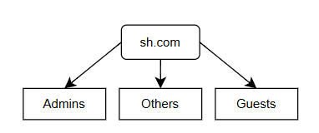
Рисунок 1. Структура организации
В качестве сервера использовалась виртуальная машина с установленным Windows Server 2016, а в качестве клиента – с Windows 10 Pro.
Сначала необходимо было настроить связь между двумя ВМ. Для этого на каждой из них был поставлен адаптер NAT для выхода в интернет и Host Only Adapter Virtual Box для устойчивого соединения друг с другом. С помощью графической панели диспетчера сервера на втором адаптере серверу был установлен статический IPv4 адрес, и он же установлен на клиенте в качестве шлюза по умолчанию (см. рисунок 2).
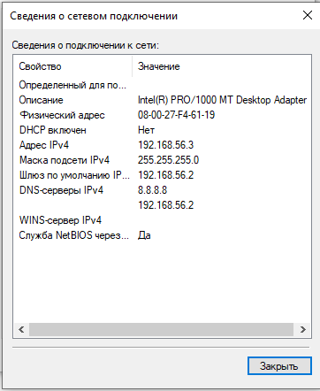
Рисунок 2. Параметры сети на клиенте
Далее у сервера было изменено имя, и установлены роли “Доменные службы Active Directory” и DNS. Первая роль позволяет серверу выступать контролером домена, а его администратор получает возможность управлять объектами этого домена в сети. А так как технология AD построена на основе протокола DNS, то эта роль подключается для того, чтобы сам сервер выступал в роли и DNS-сервера, позволяя подключаться к домену по его имени. Для домена был создан новый лес (см. рисунок 3).

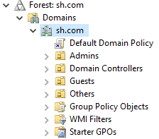
Рисунок 3. Лес домена sh.com

Создание административных групп и пользователей
Затем с помощью скрипта .ps1 для PowerShell, представленного в Приложении 1 были в организационной единице “Admins” были созданы группы административных пользователей:
- Account Managers могут только создавать учетные записи для новых сотрудников и удалять их при необходимости.
- Help desk могут только разблокировать пользовательские учетные записи в случае их блокировки при неудачном вводе пароля.
- Resource Admins должны управлять доступом к информационным ресурсам организации.
- General Admins должны обладать полным доступом и контролировать работу администраторов нижних уровней.
C помощью скрипта из Приложения 2 были созданы пользователи для каждой из этих групп. На рисунке 4 представлен результат создания групп и их пользователей.

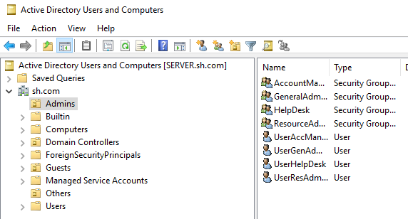
Рисунок 4. Административные группы и пользователи

В скрипте Приложения 3 представлен скрипт, предоставляющий административным группам необходимые права с помощью dsacl.exe. На листинге 1 подробнее прописано, какие права были выделены AccountManager и HelpDesk. Группа GeneralAdmins добавляется во встроенную группу Administrators с помощью damod, что дает ей очень широкие административные полномочия. ResourceAdmins аналогичным образом добавляется во встроенную группу IIS_IUSRS, что дает ей права для работы с ресурсами.

Листинг 1. Выдача прав
dsacls.exe "DC=sh,DC=com" /I:T /G "sh\AccountManagers:CCDC;user"
// CC = Create Child
// DC = Delete Child
dsacls.exe "DC=sh,DC=com" /I:S /G "sh\AccountManagers:RCWDWO;;user"
// RC = Read Control – читать ACL/разрешения объекта
// WD = Write DACL
// WO = Write Owner
dsacls.exe "DC=sh,DC=com" /I:S /G "sh\AccountManagers:CALO;;user"
// CA = Control Access
// LO = List Object (видеть объект в каталоге при просмотре)
dsacls.exe "DC=sh,DC=com" /I:S /G "sh\AccountManagers:RPWP;userAccountControl;user"
// RP = Read Property
// WP = Write Property
// userAccountControl – хранит флаги состояния пользователя
dsacls.exe "DC=sh,DC=com" /I:S /G "sh\AccountManagers:RPWP;pwdLastSet;user"
// pwdLast – момент последней установки пароля
dsacls.exe "DC=sh,DC=com" /I:S /G "sh\HelpDesk:RPWP;lockoutTime;user"
// lockoutTome – время блокировки

Скрипты
Были реализованы вспомогательные скрипты для создания пользователя (корректно работает только от AccountManager), для поиска пользователям с истекающим сроком действия пароля и для разблокировки всех заблокированных пользователей в заданном подразделении. С ними можно ознакомиться в Приложениях 4-6 соответственно.
create_user.ps1 принимает в качестве аргумента имя нового пользователя, затем пытается создать его в AD, запрашивая пароль в PowerShell. Блок создания написан в tre-catch для красивого вывода ошибки при отказе в доступе. Затем получает объект (SID) созданного пользователя, в папке Personal проверяет существование папки с именем пользователя (создает если отсутствует) и создает к ней правила доступа (разрешает доступ для этого пользователя и запрещает для остальных из OU). Также записывает в ACL запрет на доступ к чужим ранее созданным папкам.
search.ps1 в качестве входного параметра принимает количество дней, через которые пароль будет просрочен. Он по фильтру берет из AD пользователей (их имя, вычисленное время истечения пороля) с включенной учетной записью и не бессрочным паролем.
unlock_users.ps1 в качестве входного параметра принимает имя OU. В указанной OU ищет заблокированных пользователей. В случае если такие найдены проходится по каждому из них и разблокирует.

Тестирование
На рисунках ниже представлен сценарий демонстрации, показывающий корректную работу настроенной Active Directory.

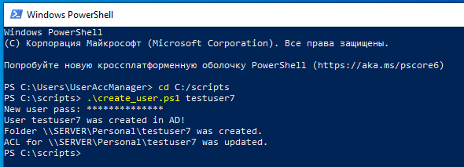
Рисунок 5. Создание пользователя под UserAccManager

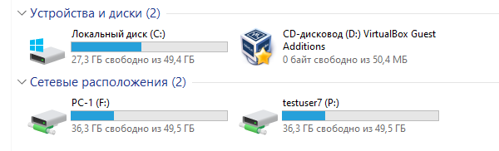
Рисунок 6. Сетевые диски у созданного testuser7
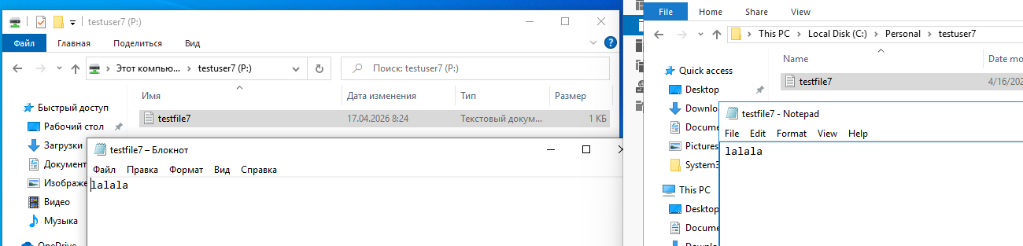
Рисунок 7. Появление файла, созданного на клиенте в файловом сервере на сервере

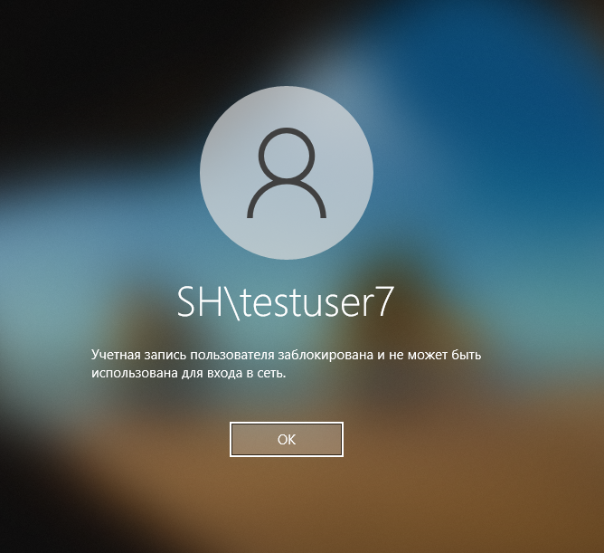
Рисунок 8. Блокировка пользователя после многократного неправильного ввода пароля
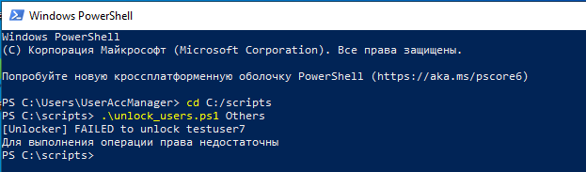
Рисунок 9. Невозможность разблокировки пользователей из-под UserAccManager

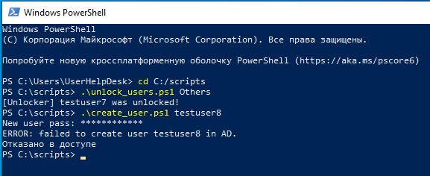
Рисунок 10. Успешная разблокировка пользователя и невозможность создания нового из-под UserHelpDesk

Вывод
В ходе лабораторной работы были изучены способы и механизмы установки и настройки службы каталога Active Directory. Была разработана и настроена Active Directory под структуру к компании с отдельными структурными подразделениями. Были созданы административные группы и пользователи с различными правами управления пользовательским подразделением. Для автоматизации их работы были написаны и протестированы скрипты для PowerShell.

Приложение 1
Скрипт first_create.ps1:
Import-Module ActiveDirectory

$name_ou = "Admins"
$name_dc = "sh"
$name_dc_com = "com"

New-ADGroup -Name "GeneralAdmins" -GroupCategory Security -groupScope Global -Path "ou=$name_ou,dc=$name_dc,dc=$name_dc_com"

New-ADGroup -Name "AccountManagers" -GroupCategory Security -groupScope Global -ManagedBy "GeneralAdmins" -Path "ou=$name_ou,dc=$name_dc,dc=$name_dc_com"

New-ADGroup -Name "HelpDesk" -GroupCategory Security -groupScope Global -ManagedBy "GeneralAdmins" -Path "ou=$name_ou,dc=$name_dc,dc=$name_dc_com"

New-ADGroup -Name "ResourceAdmins" -GroupCategory Security -groupScope Global -ManagedBy "GeneralAdmins" -Path "ou=$name_ou,dc=$name_dc,dc=$name_dc_com"

Приложение 2
Скрипт second_create.ps1:
Import-Module ActiveDirectory

$domainL1="com"
$domainL2="sh"
$domainL3="Admins"

New-ADUser -Name "UserAccManager" -SamAccountName "UserAccManager" -Path "OU=$domainL3, DC=$domainL2, DC=$domainL1" -AccountPassword(ConvertTo-SecureString "1234AcM" -AsPlainText -Force) -Enable $true
New-ADUser -Name "UserHelpDesk" -SamAccountName "UserHelpDesk" -Path "OU=$domainL3, DC=$domainL2, DC=$domainL1" -AccountPassword(ConvertTo-SecureString "1234HeD" -AsPlainText -Force) -Enable $true
New-ADUser -Name "UserGenAdmin" -SamAccountName "UserGenAdmin" -Path "OU=$domainL3, DC=$domainL2, DC=$domainL1" -AccountPassword(ConvertTo-SecureString "1234GeA" -AsPlainText -Force) -Enable $true
New-ADUser -Name "UserResAdmin" -SamAccountName "UserResAdmin" -Path "OU=$domainL3, DC=$domainL2, DC=$domainL1" -AccountPassword(ConvertTo-SecureString "1234ReA" -AsPlainText -Force) -Enable $true

Add-ADGroupMember "AccountManagers" UserAccManager
Add-ADGroupMember "HelpDesk" UserHelpDesk
Add-ADGroupMember "GeneralAdmins" UserGenAdmin
Add-ADGroupMember "ResourceAdmins" UserResAdmin

Приложение 3
Скрипт third_give_rights.ps1:
dsacls.exe "DC=sh,DC=com" /I:T /G "sh\AccountManagers:CCDC;user"
dsacls.exe "DC=sh,DC=com" /I:S /G "sh\AccountManagers:RCWDWO;;user"
dsacls.exe "DC=sh,DC=com" /I:S /G "sh\AccountManagers:CALO;;user"
dsacls.exe "DC=sh,DC=com" /I:S /G "sh\AccountManagers:RPWP;userAccountControl;user"
dsacls.exe "DC=sh,DC=com" /I:S /G "sh\AccountManagers:RPWP;pwdLastSet;user"
dsacls.exe "DC=sh,DC=com" /I:S /G "sh\HelpDesk:RPWP;lockoutTime;user"

dsmod group "CN=Administrators,CN=Builtin,DC=sh,DC=com" -addmbr "CN=GeneralAdmins,OU=Admins,DC=sh,DC=com"
dsmod group "CN=IIS_IUSRS,CN=Builtin,DC=sh,DC=com" -addmbr "CN=ResourceAdmins,OU=Admins,DC=sh,DC=com"

Приложение 4
Скрипт create_user.ps1:
Import-Module ActiveDirectory

$domainL1 = "com"
$domainL2 = "sh"
$UserOU = "Others"
$FileServerPath = "\\SERVER\Personal"

if (-not $args[0]) {
Write-Host "Usage: .\create_user.ps1 <username>"
exit 1
}

$UserName = $args[0]
$UserPath = "OU=$UserOU,DC=$domainL2,DC=$domainL1"

try {
New-ADUser `
-Name $UserName `
-GivenName $UserName `
-SamAccountName $UserName `
-Path $UserPath `
-AccountPassword (Read-Host -AsSecureString "New user pass") `
-Enabled $true `
-PasswordNeverExpires $false `
-ErrorAction Stop

Write-Host "User $UserName was created in AD!"
}
catch {
Write-Host "ERROR: failed to create user $UserName in AD."
Write-Host $_.Exception.Message
exit 1
}

try {
$UserOwner = Get-ADUser -Identity $UserName -ErrorAction Stop
}
catch {
Write-Host "ERROR: user $UserName was not found in AD after creation."
exit 1
}

$NewFolderPath = Join-Path $FileServerPath $UserName

if (-not (Test-Path $NewFolderPath)) {
try {
New-Item -ItemType Directory -Path $FileServerPath -Name $UserName -ErrorAction Stop | Out-Null
Write-Host "Folder $NewFolderPath was created."
}
catch {
Write-Host "ERROR: failed to create folder $NewFolderPath."
Write-Host $_.Exception.Message
exit 1
}
}
else {
Write-Host "Folder $NewFolderPath already exists."
}

try {
$Acl = Get-Acl $NewFolderPath -ErrorAction Stop
$Ar = New-Object System.Security.AccessControl.FileSystemAccessRule($UserOwner.SID, "FullControl", "Allow")
$Acl.SetAccessRule($Ar)
}
catch {
Write-Host "ERROR: failed to prepare ACL for $NewFolderPath."
Write-Host $_.Exception.Message
exit 1
}

$OUAll = Get-ADOrganizationalUnit -SearchBase "DC=$domainL2,DC=$domainL1" -SearchScope Subtree -Filter *

foreach ($ou in $OUAll) {
if ($ou.Name -eq $UserOU) {
Get-ADUser -Filter * -SearchBase $ou | ForEach-Object {
if ($_.Name -ne $UserOwner.Name) {
try {
$Ar = New-Object System.Security.AccessControl.FileSystemAccessRule($_.SID, "FullControl", "Deny")
$Acl.SetAccessRule($Ar)

$OldUserFolder = Join-Path $FileServerPath $_.Name
if (Test-Path $OldUserFolder) {
$AclTmp = Get-Acl $OldUserFolder
$ArTmp = New-Object System.Security.AccessControl.FileSystemAccessRule($UserOwner.SID, "FullControl", "Deny")
$AclTmp.SetAccessRule($ArTmp)
Set-Acl $OldUserFolder $AclTmp
}
}
catch {
Write-Host "WARNING: failed to update ACL for $($_.Name)"
}
}
}
}
}

try {
Set-Acl $NewFolderPath $Acl -ErrorAction Stop
Write-Host "ACL for $NewFolderPath was updated."
}
catch {
Write-Host "ERROR: failed to apply ACL to $NewFolderPath."
Write-Host $_.Exception.Message
exit 1
}

Приложение 5
Скрипт search.ps1:
param([int]$number = 5)

Import-Module ActiveDirectory

$users_expire_date = Get-ADUser -Filter {Enabled -eq $True -and PasswordNeverExpires -eq $False} -Properties "SamAccountName", "msDS-UserPasswordExpiryTimeComputed", "PasswordLastSet" |
Select-Object -Property "SamAccountName", @{Name="ExpiryDate"; Expression={[datetime]::FromFileTime($_."msDS-UserPasswordExpiryTimeComputed")}}

foreach($item in $users_expire_date)
{
$expire_date = $item.ExpiryDate
$current_date = Get-Date
$DisplayName = $item.SamAccountName

if($current_date -gt $item.ExpiryDate)
{
Write-Host "The password of user $DisplayName has expired!"
continue
}

$lasts = $expire_date - $current_date

if($lasts.Days -lt $number)
{
Write-Host "The password of user $DisplayName expires less than $number day(s)!"
Write-Host "The password of user $DisplayName expires: $expire_date"
Write-Host ""
}
}

Приложение 6
Скрипт unlock_users.ps1:
param(
[Parameter(Mandatory=$true)]
[string]$OUName
)

Import-Module ActiveDirectory

$SearchBase = "OU=$OUName,DC=sh,DC=com"

try {
$UserList = Search-ADAccount -SearchBase $SearchBase -LockedOut -UsersOnly -ErrorAction Stop
}
catch {
Write-Host "ERROR: failed to search locked users in $SearchBase"
Write-Host $_.Exception.Message
exit 1
}

if(-not $UserList)
{
Write-Host "[Unlocker] All users in this organizational unit are unlocked."
exit 0
}

foreach($User in $UserList)
{
try {
Unlock-ADAccount -Identity $User.SamAccountName -ErrorAction Stop
Write-Host "[Unlocker] $($User.SamAccountName) was unlocked!"
}
catch {
Write-Host "[Unlocker] FAILED to unlock $($User.SamAccountName)"
Write-Host $_.Exception.Message
}
}

